**Een klant bij de kassa**

De klant heeft een artikel uitgekozen. Hij komt naar de kassa en wil afrekenen. Jij gaat hem helpen.

**Werken met de *kassa***

Bij het afrekenen maak je altijd gebruik van een kassa. Kassa’s zijn er in alle soorten en maten. Zo zijn er heel eenvoudige kassa’s, waarmee je alleen af kunt rekenen. Maar er zijn ook geautomatiseerde kassa’s, waarmee

je meteen de voorraad bij kunt houden.

*Figuur 1-24: Een geautomatiseerde kassa met scanner*

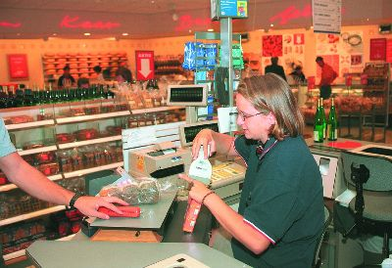

Op de kassa voer je de prijs van de artikelen in. Dit doe je door de prijzen in te typen, maar het kan ook met

een *scanner*. De scanner ‘leest’ de *streepjescode* op het artikel. Die streepjescode geeft aan welk artikel het

is en hoeveel het kost. Als je alle prijzen ingevoerd hebt, rekent de kassa uit hoeveel de klant totaal moet betalen.

De streepjescode wordt ook wel *barcode* genoemd. Streepjescodes staan op alle artikelen. De streepjes en cijfers geven allerlei informatie over het product. De eerste twee cijfers geven aan uit welk land het artikel komt. Het derde tot en met het zevende cijfer vormen het nummer van de fabrikant. Het achtste tot en met het twaalfde cijfer vertellen welk artikel het is. Het laatste cijfer staat er ter controle.

**Vragen**

Op welke manieren kun je de prijzen invoeren in de kassa? Welke informatie geef een streepjescode je over een artikel?

Een artikel heeft deze streepjescode: 87 11433 03640 3. Welke cijfers vertellen je iets over het land van her- komst?

**De *kassabon***

Als de klant betaald heeft, print de kassa een kassabon uit. Hierop kun je lezen welke artikelen de klant heeft gekocht en hoeveel elk artikel kost. Ook staat op de kassabon de totaalprijs: hoeveel kosten alle artikelen samen?

*Figuur 1-25: Een kassabon*

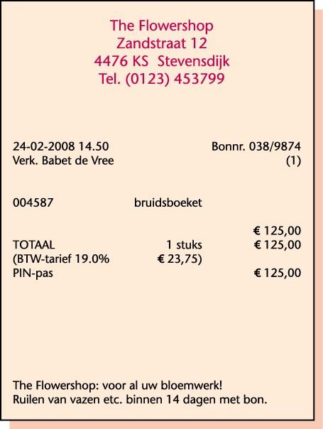

Op kassabonnen van moderne kassa’s staan nog veel meer gegevens. Zo kun je zien wanneer de klant het

artikel heeft gekocht en wie hem heeft geholpen. Dat is handig als de klant een klacht heeft of later terugkomt om een artikel te ruilen. Met de kassabon kan een klant bewijzen dat hij het artikel in die winkel heeft gekocht.

**Vragen**

*Bekijk de kassabon van de Flowershop in figuur en beantwoord de vragen.*

• Hoeveel kost het bruidsboeket?

• Op welke dag is het bruidsboeket gekocht?

• Door wie is de klant geholpen?

Op 20 juni 2008 verkoopt Marit twee verpakkingen vlooiendruppels voor € 9,30 per stuk. De klant betaalt met zijn PIN-pas. Teken de kassabon die Marit aan de klant geeft.

**Geld teruggeven**

Veel klanten betalen *contant*: met munten, biljetten of een pas. Bij munten of biljetten moet je ze dan vaak geld teruggeven. Op de display van de kassa kun je zien hoeveel. Het geld dat de klant terugkrijgt, haal je uit de la van de kassa. Geld teruggeven doe je zo handig mogelijk. Dus geen tien munten van vijftig eurocent, maar een briefje van vijf euro.

*Figuur 1-26: Je moet € 3,50 teruggeven.*

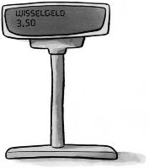

Bij sommige oude kassa’s moet je nog zelf berekenen hoeveel geld je moet teruggeven. Dit doe je met behulp

van de *doortelmethode*. Stel: een klant moet € 13,50 betalen en geeft een biljet van € 20,-. Dan tel je door van

€ 13,50 naar € 20,-. *In figuur zie je hoe je dat doet.*

*Figuur 1-27: De doortelmethode*

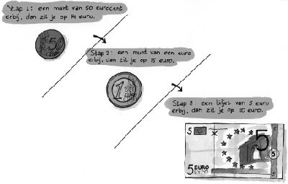

**Vragen**

Wat is contant betalen?

Stel: je moet een klant € 12,16 teruggeven. Welke biljetten en/of munten gebruik je? Doe het zo slim mogelijk. Een klant moet € 45,65 betalen. Hij geeft je een biljet van € 100,-. Hoeveel moet je hem terugbetalen? Gebruik

de doortelmethode.

**Elektronisch betalen**

Veel klanten betalen met een *pinpas* of chipknip. Dat gaat handig en snel. Je hoeft ook geen contant geld meer

bij je te hebben. Voor de winkelier is het makkelijk dat hij geen geld meer hoeft te wisselen. Wel moet de win- kelier de pinapparatuur aanschaffen en elke keer dat een klant pint, een vast bedrag betalen aan de bank.

Met de *chipknip* kan de klant bedragen afrekenen die hij anders met kleingeld zou betalen. Meestal zijn dit bedragen onder de € 20,-. Met een pinpas kan de klant grotere bedragen afrekenen.

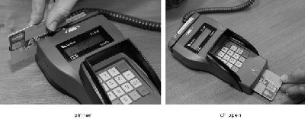

Sommige klanten betalen met een *creditcard*. Met deze kaart kun je grote bedragen betalen. Op de deur van

de winkel zitten vaak stickers die aangeven met welke creditcards je kunt betalen.

**Vragen**

Waarvoor gebruik je een chipknip? Schrijf de juiste zin over.

• Om bedragen mee te betalen die je anders met kleingeld zou betalen.

• Om bedragen boven de € 20,- mee te betalen.

Wat zijn de voordelen van een pinpas en een chipknip voor de klant? Wat is het voordeel van pinnen voor de winkelier?

Wat is een nadeel van pinnen voor de winkelier?

**Bijzondere manieren van betalen**

Bijzondere manieren van betalen zijn de cadeaubon, de kortingsbon en de klantenkaart. De *cadeaubon* wordt

in winkels verkocht als presentje. Met zo’n bon kun je bijvoorbeeld voor € 25,- bloemen kopen.

De *kortingsbon* staat vaak in advertenties van winkels. Als de klant de bon meeneemt, krijgt hij korting op een bepaald artikel.

In grote winkels kunnen klanten met een *klantenkaart* betalen. Die klantenkaart is een soort creditcard die je alleen in die winkel kunt gebruiken.

*Figuur 1-29: De Iris-cheque is een cadeaubon.*

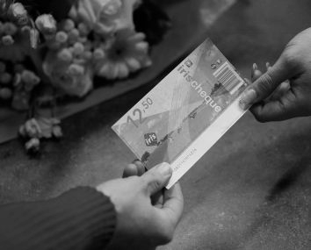

**Vragen**

Wat is waar? Schrijf de goede beweringen over.

• Een cadeaubon heeft altijd een bepaalde waarde. Bijvoorbeeld 10 euro.

• Met een klantenkaart kun je bij elke winkel in Nederland betalen.

• Kortingsbonnen worden vaak als cadeautje gegeven.

• Een klantenkaart is een speciaal soort creditcard.

Een klant neemt een kortingsbon mee. Hij krijgt € 2,50 korting op een zak kattenbakvulling van € 7,50. Hoeveel moet hij betalen?

**Bezorgen bij de klant**

Soms komt de klant niet naar de winkel, maar komt de winkel naar de klant. Sommige winkels bezorgen artikelen

bij de klant thuis. Je kunt daarbij denken aan bloemen of kruidenierswaren. Die worden dan in een bestelwagen

bij de klant afgeleverd. Vaak is er voor deze artikelen al betaald. Als dat niet zo is, krijgt de klant een rekening.

*Figuur 1-30: Veel bloemisten leveren boeketten aan huis.*

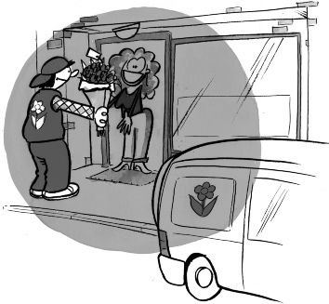

**Vragen**

Welke artikelen zijn bij jou wel eens aan de deur afgeleverd? Van welke bedrijven waren ze afkomstig?

Door wie werden ze afgeleverd (de post, een bezorgdienst, een medewerker van de winkel, et cetera)?

**Wat zit er in de verkoopprijs?**

Winkeliers willen met de verkoop van artikelen winst maken. Als je geld overhoudt, gaat het immers goed met

je zaak.

Om te kunnen berekenen of er winst is gemaakt, moet je weten wat de *inkoopprijs* is. Dat is de prijs die de winkelier voor het artikel heeft betaald toen hij het inkocht. Dan moet je ook weten voor welke prijs het artikel verkocht is. Dit is de *verkoopprijs*. Het verschil tussen de verkoopprijs en de inkoopprijs is de winst. Het bedrag dat bovenop de inkoopprijs komt, heet officieel *winstopslag*.

*Figuur 1-31: Zo bereken je de winst.*

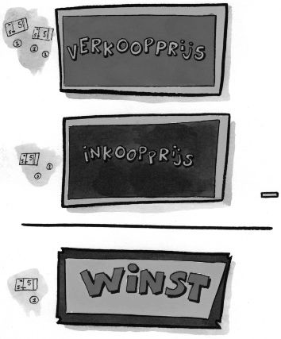

Die winst kan de winkelier niet zomaar in zijn zak steken. Hij moet er allerlei kosten van betalen. Zo kan de

winstopslag bestaan uit personeelskosten, vervoerskosten, stroomkosten en huur.

Een winkelier rondt de verkoopprijs vaak af. Soms doet hij dit om er een handig van bedrag van te maken. Dan wordt € 2,67 afgerond op € 2,65. Soms doet hij het ook om een artikel iets goedkoper te laten lijken dan het

is. € 49,75 lijkt veel minder dan € 50,-.

In de winkel betaal je als klant BTW. Dat is een belasting van de overheid van 6 of 19%. De BTW is berekend

in de verkoopprijs.

**Vragen**

Welke prijs betalen ze: de inkoopprijs of de verkoopprijs?

• Lia bestelt voor haar winkel twintig paardenroskammen bij de groothandel.

• Bilal koopt in het tuincentrum viooltjes voor in de tuin. Hoe bereken je de winst?

Filippa koopt zakjes pompoenzaad in voor € 2,25 per stuk. Ze verkoopt ze voor € 2,75 per stuk. Wat is Filippa’s winst per zakje?